INSTITUTO TECNOLÓGICO Y DE ESTUDIOS SUPERIORES DE OCCIDENTE
Departamento del Hábitat y Desarrollo Urbano
PROYECTO DE APLICACIÓN PROFESIONAL (PAP)

Programa de desarrollo de tecnología para la edificación y diseño de vivienda I PAP1K02
Intervención con madera en la cubierta del nuevo edificio de Arte y Cultura
PRESENTAN
Lorena Castro Assad AR696869
María Guadalupe García AR697487
Jorge Fernández Viteri AR697350
Mayra Ibarra AR
Omar López AR698829
Paulina Villaseñor AR698181
Profesor PAP:
Dr. Nayar Cuitláhuac Gutiérrez Astudillo, Melissa Selene Carrillo Rubio, Christian Hernández Cárdenas
Tlaquepaque, Jalisco, diciembre de 2019
ÍNDICE

Contenido

Presentación Institucional de los Proyectos de Aplicación Profesional 2
Resumen 2
1. Introducción 2
1.1. Objetivos 2
1.2. Justificación 3
1.3 Antecedentes 3
1.4. Contexto 4
2. Desarrollo 5
2.1. Sustento teórico y metodológico 5
2.2. Planeación y seguimiento del proyecto 5
3. Resultados del trabajo profesional 7
4. Reflexiones del alumno o alumnos sobre sus aprendizajes, las implicaciones éticas y los aportes sociales del proyecto 9
5. Conclusiones 18
6. Bibliografía 21
Anexos (en caso de ser necesarios) 21

REPORTE PAP

Presentación Institucional de los Proyectos de Aplicación Profesional

Los Proyectos de Aplicación Profesional (PAP) son una modalidad educativa del ITESO en la que el estudiante aplica sus saberes y competencias socio-profesionales para el desarrollo de un proyecto que plantea soluciones a problemas de entornos reales. Su espíritu está dirigido para que el estudiante ejerza su profesión mediante una perspectiva ética y socialmente responsable.
A través de las actividades realizadas en el PAP, se acreditan el servicio social y la opción terminal. Así, en este reporte se documentan las actividades que tuvieron lugar durante el desarrollo del proyecto, sus incidencias en el entorno, y las reflexiones y aprendizajes profesionales que el estudiante desarrolló en el transcurso de su labor.

Resumen

En este reporte, se presentará el proceso que se llevó a cabo en la segunda parte de este PAP. Trabajamos en conjunto con el departamento de encargados de construcción en ITESO para proponer una versión del nuevo edificio de arte y cultura hecho con madera. Nuestro equipo trabajó el tema de la cubierta, con los planos que nos proporcionaron se vio la manera de reemplazar o mejorar el diente de sierra que se tenía propuesto, utilizando como material, la madera.

1. Introducción

1.1. Objetivos

Proponer una cubierta para el nuevo edificio de arte y cultura en ITESO, utilizando como método constructivo la madera, con un diseño que se adapte a las necesidades del espacio y que sea atractivo y diferente a lo que conocemos en los edificios de la universidad.
Aprender sobre las ventajas y desventajas que puede tener la construcción con madera en comparativa con el diente de sierra que originalmente se tenía pensado construir.

1.2. Justificación

La sociedad ha sufrido un cambio de ideología donde el ser sustentable es cada vez más importante y mejor visto. La sustentabilidad es una palabra que se pronuncia muchas veces más de lo que se entiende, y por ello ha perdido su significado preciso.El domo es una manera muy sencilla y que puede aportar mucho beneficio por poco costo, este permite luz y ventilación por lo que representa un ahorro en gasto de luz y acondicionamiento del aire.
Por otro lado, la madera, es otro sistema constructivo que cuenta con una huella de carbono positiva y presenta capacidades estructurales similares al acero, y es hasta 5 veces más ligero. Esto nos permite hacer una cubierta con mayor estética y funcionalidad ya que podemos crear ventilaciones más eficientes o variar la penetración de luz gracias al diseño de la trama, todo esto sin perder la integridad estructura y poner en riesgo al usuario del inmueble.

1.3 Antecedentes

La universidad ITESO está proyectando la construcción de un nuevo edificio en sus instalaciones, la construcción de este está pensada para comenzar en el primer semestre del año 2020 y ser utilizado a partir de enero 2021. Se destinará a clases y talleres de arte y cultura, más que nada para dar un lugar a las carreras de esta rama que han sido recientemente inauguradas.
En un principio el edificio de diseño de 3 niveles, pero siempre existió la idea de hacer un cuarto nivel con áreas de trabajo industrial abiertas. Al inaugurarse una nueva carrera, “Licenciatura en Arte”, se decide hacer este cuarto nivel. Por la decisión que se tomó acerca de hacer este cuarto nivel aún no existen los cálculos que son necesarios para este cuarto nivel.

1.4. Contexto

Ante el calentamiento global y los cambios climáticos ocasionado por las descargas de C02, es nuestra responsabilidad como humanos, y aún más, como arquitectos, construir de una manera sustentable y organizada para evitar desperdicios o utilizar técnicas constructivas que generan mucha contaminación en su creación como el acero o el concreto. Con esto presente no tenemos que ir lejos a ver que sistema constructivo es el mas versatil o el más barato monetariamente o energéticamente hablando, ya existe, la madera. La construcción con madera está teniendo un impacto positivo en el usuario final,donde encuentra en este material sensaciones de comodidad y confort que en otros materiales no son alcanzables.
Es por eso que en la construcción de edificaciones nuevos es necesario que cada vez vayamos sustituyendo elementos constructivos, elementos decorativos, poco a poco invitando a los clientes, constructores y usuarios a construir con madera ya que tiene las mismas capacidades de carga, flexión, elasticidad, etc que el concreto y el acero, y por el otro lado cuenta con una huella de carbono negativa, es decir, para producir madera necesitas C02 y no crea más del que ya hay.
Alguna de las ventajas de usar madera es que es un producto de origen natural, reciclable y renovable, cuyo proceso productivo con relación a otros productos industrializados ofrece menos residuos, requiere un bajo consumo energético y respeta la naturaleza y el medio ambiente. El empleo no es tóxico, no produce olores o bien vapores tóxicos de origen químico, en consecuencia, es segura al tacto y manejo. Además es un material fácil de trabajar.
Es un material óptimo como aislante, es un aspecto muy importante para la reducción de la energía empleada en la calefacción y climatización de edificios. La madera es un aislante natural que puede reducir la cantidad de energía precisa para la climatización de espacios, en especial cuando se emplea en ventanas, suelos o puertas. Presenta estupendas condiciones naturales de aislamiento térmico y absorción acústica.
Tambien es facil en la labor de manejo y estructura. Se trata de una materia prima muy polivalente que puede ser utilizada de forma variada y que cumple con determinadas especificaciones y necesidades, conforme con el género de aplicación deseado. Deja conexiones y empalmes simples de ejecutar hasta estructuras complejas con una adecuada ejecución.

2. Desarrollo

2.1. Sustento teórico y metodológico

Se tuvo que analizar el contexto para poder calcular con exactitud la ventilación y la iluminación deseada que entrara y saliera del inmueble. Para esto se partió de las nociones estructurales y el plano actual para diseñar una estructura que fuese posible, funcional y estéticamente agradable. Se optó por un diseño con mayor apertura al exterior para poder crear una mayor incidencia solar y mejor circulación del aire, y a su vez poder generar un juego de luz con algún tipo de trama y juego de ángulos. Para ello se aseguró la estructura con marcos de madera y entramados ligeros en dos direcciones que nos permiten recibir buena luz, pero diferente durante el año por la posición del sol acorde a la estación del año.

2.2. Planeación y seguimiento del proyecto

En cuanto a la cubierta se propone un domo con medidas 11.96 metros por 2.16 metros como cubierta del mismo se sugirió un diente de sierra de las mismas medidas. Con el diente de sierra se satisfacen necesidades de iluminación y ventilación, que es la función principal de un domo dentro de una edificación.

- Plan de trabajo
- Fase 1: Preparación, 1 semana
  - Conseguir planos estructurales y arquitectónicos
  - Ubicar orientación, vientos dominantes y posibles apoyos estructurales.
  - Junta con profesores y constructores del iteso para hablar de funciones, areas de uso debajo del domo, circulaciones y materialidad.
- Fase 2: Investigación ,2 semanas
  - Antecedentes, contexto, propósitos.
  - Crecimientos a futuro, actividades posibles, etc.
  - Capacidades de la madera y posibles estructuras o sistemas constructivos.
- Fase 3: Diseño de cubierta, 2 semanas
  - Ver materialidades y sistemas constructivos posibles
  - Ver posibilidades de cubiertas a dos aguas, un agua, gridshell, entramados, etc.
  - Cálculo de peso, posibles armados para cimentacion y detalles de conexiones.
- Fase 4: Elaboración proyecto ejecutivo, 3 semanas
  - Diseño de elementos estructurales y conexiones al inmueble.
  - Planos arquitectónicos y acabados
  - Renders y presentación.
- Desarrollo de propuesta de mejora
Como equipo proponemos cambiar el diente de sierra que se está proyectando por un material más amigable con el ambiente y una estructura más innovadora pues por la naturaleza del uso que se le dará al edificio creemos que algo más propositivo es la mejor manera de resolver este edificio. Inspirados en el trabajo que se ha hecho a lo largo del pap decidimos utilizar madera como material para la propuesta de cubierta.

Después de decidir el tipo de material a utilizar se realizó una investigación acerca de varios sistemas constructivos que se podrían utilizar. Entre los posibles sistemas constructivos se investigó estructuras laminares, bastidores de madera y estructuras entramadas de madera.

Decidimos utilizar bastidores que generarán una cubierta volada a un agua. Se utilizaran polines de 4x4 con tablones de 1x4.
Nos inspiramos en el Estadio de Bords de Seine por el arquitecto Barthelemy Griño de 2003. Este estadio fue algo muy innovador y original lo cual pensamos que podría funcionar perfectamente para el proyecto que se propone.

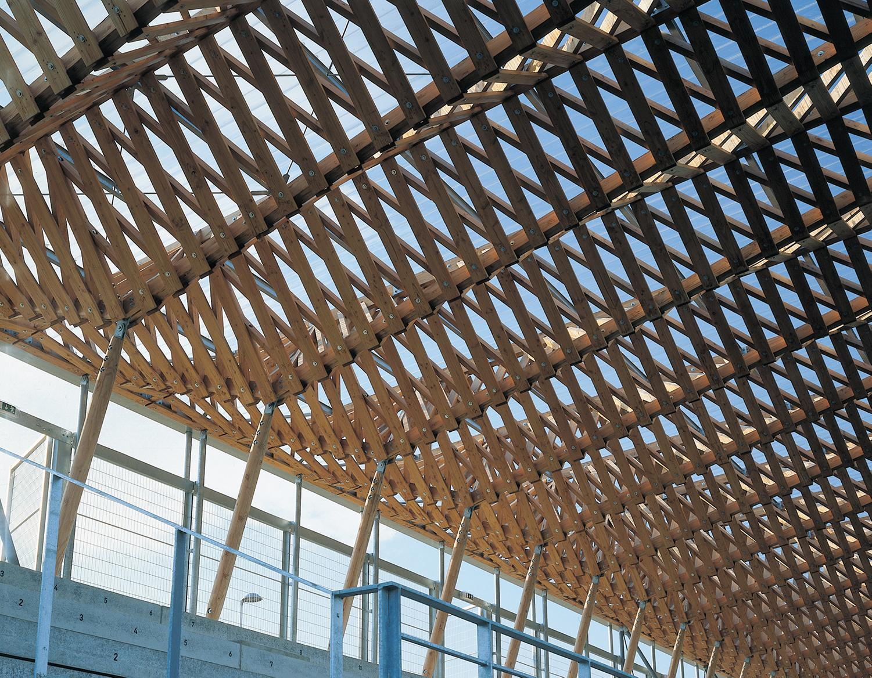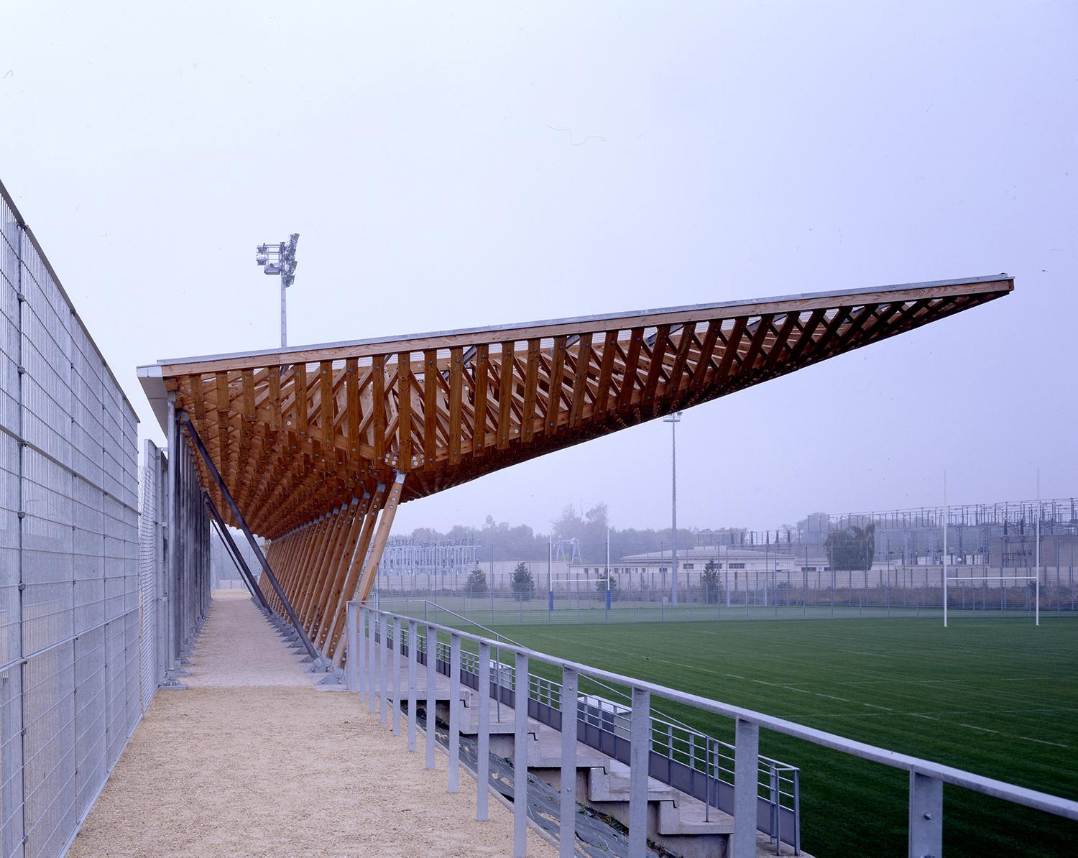
Figura 1. Estadio de Bords de Seine

3. Resultados del trabajo profesional

Después de la elaboración del diseño acorde necesidades y orientación, se pasó a analizar el inmueble para colocar los apoyos para recibir la cubierta, junto con este análisis del peso de la misma junto con su protección de policarbonato.
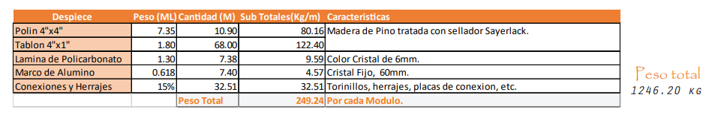
Posteriormente se pasó a analizar junto con el peso conocido, la cantidad de peso en cada uno de los apoyos para poder diseñar los castillos que irán adosados a las trabes ya existentes para generar el hueco en la losa para el vano.
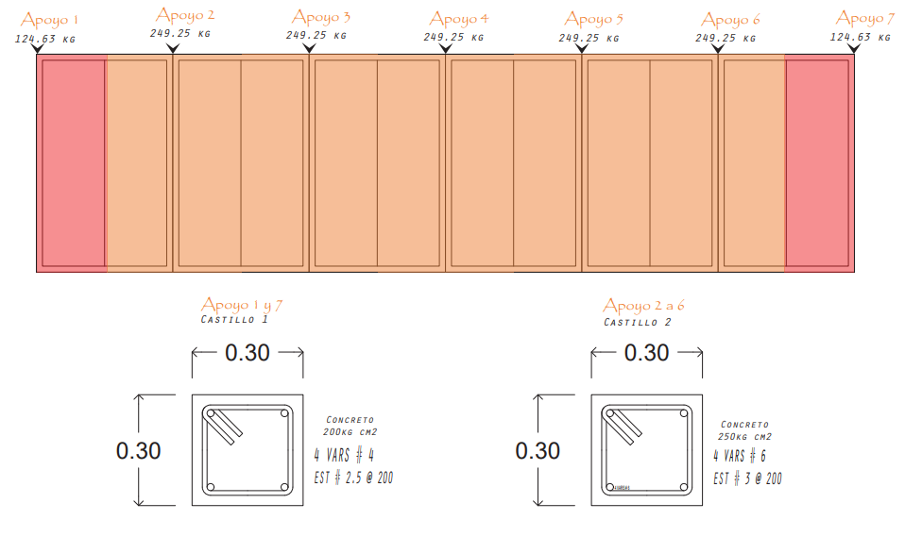
Se optó por castillos de concreto armado debido a las trabes que son de este sistema constructivo, la facilidad que se dará al anclar las varillas para recibir el castillo.

En cuanto a los costos de la materia prima para la realización de este domo, nosotros calculamos un costo aproximado de $ 50,000.00 por lo siguientes conceptos:
- 71.2 ml de polín de madera de pino de 4” x 4” ($ 11,465.00)
- 4.8 ml de polín de madera de pino 2” x 2” ($ 195.00)
- 138 ml de tablón de madera de pino 4” x 1” ($ 5,555.00)
- 49 m² de Policarbonato Procell UV cristal 6 mm ($ 9,600)
- 85 ml de marco de aluminio ( $17,000)
- 13.5 m² de mosquitero ($ 1,900.5)
- 44.32 litros de aceite para madera en exterior ( $ 2,800 )

4. Reflexiones del alumno o alumnos sobre sus aprendizajes, las implicaciones éticas y los aportes sociales del proyecto

- Aprendizajes profesionales
Paulina Villaseñor Cabello
Uno de los principales retos, fue tener que aplicar todos nuestros conocimientos como arquitectos, sin ningún ingeniero en el equipo que nos apoyara en el tema estructural. Además, no teníamos muchos aprendizajes sobre la construcción con madera, por lo que se necesitó una investigación más a fondo y apoyo del Dr. Nayar para poder llevar a cabo algo realmente funcional y que cumpliera con las necesidades del edificio, una propuesta real, al nivel del edificio.
Tuvimos que encontrar la manera de adaptar nuestras ideas a algo que aunque aún no está construido, ya está planeado casi en su totalidad y están casi listos para empezar a llevarlo la construcción a cabo, así como investigar ejemplos que se relacionaran con lo que nosotros propusimos.
Jorge Fernández Viteri

El mayor aprendizaje de mi parte fue realmente consolidar mis conocimientos en el area de ingenieria civil gracias a que tuve que resolver estos problemas yo durante el proceso. Por otro lado puse en practica mis conocimientos organizacionales para la correcta elaboración de este proyecto. Lo que mas me gusto realmente fue que se pudo poner en práctica cosas que me habían enseñado en la carrera y que no sabía si iba a volver a aplicar. Puedo ver ahora lo importante que es este otro lado de la construcción que siempre te dicen que un ingeniero lo va a resolver, y aun creo que lo hará, pero es muy sencillo agregar ciertas nociones a tu trabajo y poder crear una edificación bien pensada y fácil de resolver estructuralmente.

Lorena Castro Assad
De los saberes profesionales que adquiri fue el dividirnos y cada quien ayudara con sus potenciales. El poder trabajar con un proyecto que ya está en proceso, es un reto pero a la vez nos pudo dar unas ventajas, ya que en algo que está plasmado, se sacan más ideas ligadas a este, entonces por eso lado fue accesible, a pesar de algunos contratiempo como las medidas de la cubierta, o de sacar datos sobre la estructura conforme los metros en los que se trabajaría.
Y por último, el tener un alcance con una realidad más amplia de lo que se podría crear con estos resultados, es una de las experiencias que son nuevas, ya que muchas veces hicimos proyectos pero que se quedarían a un nivel conceptual, sin que haya una mayor posibilidad de hacerse.

Omar López Gutiérrez

Bueno pues principalmente en este pap diseñe mucho ya sea en modelos 3d o en planos y gracias a seguir con este tipo de actividades es cuando se mejoran o se pulen detalles que quedan en los semestres anteriores, reforzó mucho para este pap la parte de hacer presupuestos ya que en la actividad del concurso era un requisito forzoso para el concurso, por otra parte desafortunadamente en los dos equipos que me tocó participar no hubo un compañero de ingeniería que nos apoyara y pues esa parte del conocimiento por medio de otras personas quedó de lado y me hubiera gustado mucho poder trabajar con ellos.

Una problemática que encontré dentro de nuestro campo profesional fue que la mayoría de la gente en México le da miedo construir con la madera material importantísimo para este pap y gracias a los profesores me pude dar cuenta de las ventajas y pros que tiene el construir con este tipo de material.
Siento que mis saberes puestos a prueba fue el modelado y los renders ya que en la mayoría de mis equipos participe mucho o de full en estas áreas.

María Guadalupe García Mora.

En cuanto a saberes profesionales creo que el equipo se desarrolló bastante bien. cada uno pudimos explotar nuestros fuertes en nuestro campo y creo que hicimos click bastante bien.
Al todos ser arquitectos se complicó un poco esa parte pero los asesores nos ayudaron a hacer esa parte del proyecto y esto nos ayudo a de verdad poder concentrarnos en la parte arquitectónica del proyecto.
Creo que una de las cosas que más me llevo para saberes profesionales es el ser más propositivos con los materiales que utilizamos y aprendí que el ingenio es la clave para cualquier trabajo de construcción.

Mayra Ibarra Lira.
Fue una buena decisión haber cursado este PAP. Últimamente me he interesado por que las construcciones sean más sustentables, ya que dia a dia se han implementado más herramientas para que esto funcione. Un gran reto era de que todos somos Arquitectos, y al querer trabajar con un tema algo sencillo sobre la cubierta, había distintas ideas y posibles soluciones, de las cuales se tenía que elegir la que mejor se adaptará a lo que queríamos. No estamos acostumbrados a construir con madera, creo que siempre nos basamos por cosas convencionales o por lo “típico con lo que se construye”, sin embargo nos dimos cuenta que la madera es un material útil dentro de la construcción, se puede usar como sistema constructivo y como estético, como es el caso de la cubierta. Se soluciono muy bien ya que se pensó para hacer uso de la luz natural.

- Aprendizajes sociales
Paulina Villaseñor Cabello
Un bien social que se logró con esta intervención en madera, fue la utilización de este material como forma de apoyar al medio ambiente dejando atrás los sistemas constructivos convencionales. Creo que es muy importante como arquitectos aprender a trabajar con otras alternativas y no cerrarnos a lo que mejor conocemos.
Espero que aunque a lo mejor el ITESO no tome nuestra idea, (porque el proyecto ya está prácticamente terminado) pueda servir para crear conciencia sobre materiales alternativos y se genere un menor impacto en sus futuras construcciones.
Lorena Castro Assad
Opino que al crear una intervención en un edificio nuevo que se va a construir es un beneficio para todos, tanto para nosotros como para el ITESO en general, ya que tiene una finalidad, siendo el implemento e incremento de la cultura y el arte, siendo potencial para los estudiantes. Al agregar esta idea de implementar una nueva forma de construir con materiales sustentables o con un impacto menor a la contaminación hace que la universidad tenga la huella verde que siempre ha defendido y propuesto, como también el hacer consciente a otros arquitectos a crear y construir de manera más responsable, sin que todos las obras sean con materiales convencionales por el diseño de otros edificios, osea queriendo igualarlos, sino, que tenga el mismo lenguaje pero de una propuesta más verde e innovador.
Jorge Fernández Viteri:

El puro objetivo del proyecto es buscar un bien social al buscar sustituir los sistemas convencionales constructivos por alguno sustentable y no necesariamente nuevo: la madera. Es imprescindible para nosotros los arquitectos y constructores cargar con la responsabilidad de construir con el mejor material para crear una edificación segura, pero también, cuidar al medio ambiente sin perder de vista la funcionalidad y la comodidad del usuario, por lo que, buscar técnicas constructivas que sean sustentables es algo que puede ayudar mucho a resolver este gran reto. Un diseño bien pensado, acorde su contexto y sus técnicas constructivos con los materiales de la región nos tiene que dar como resultado una edificación sustentable, depende de un buen diseño buscar el factor de seguridad y comodidad. Por otro lado, en esta intervención estos factores se juegan en la mesa y nos permiten generar una cubierta con un sistema constructivo conocido y sobretodo sustentable.

Omar López Gutiérrez
Pues primero que nada pienso que la iniciativa para este proyecto se tomó de muy buena forma desde que a nosotros como alumnos nos integraron para poder demostrar nuestra capacidad aunque sea en cosas pequeñas como la de esta cubierta pero por algo se empieza, además es un proyecto directamente para la comunidad ITESO y que mejor que alguien dentro de esta comunidad pueda hacer algo sabiendo necesidades de la comunidad. Siento que crecí como persona al trabajar con personas que nunca antes había tratado, siento que el tema de la organización siempre va a ser algo a mejorar y que muy posiblemente siempre haya detalles en esta categoría a mejorar pero la toma de decisiones fue muy acertada para este equipo ya que rápidamente tomamos los roles en los que éramos mejores para hacer funcionar al equipo y entregar un buen proyecto.
Este proyecto mejora la calidad de educación para toda la comunidad ITESO no solo alumnos sino empleados también ya que me imagino este proyecto será también oportunidades de trabajo para profesores y demás staff del campus.

María Guadalupe García Mora

Creo que este es el aspecto más fuerte que tuvo el pap durante los dos semestres que lo tomé. disfruté mucho el “ponernos el los zapatos” de para quien sea que se esté trabajando. Creo que tanto la naturaleza del pap como los asesores nos ayudan a ver la construcción con los pies más en la tierra pero con muchísima creatividad.
Creo que las nuevas tecnologías de las que habla en pap es más bien referido a el ingenio que podamos tener para construir y esto no quiere decir que necesitamos materiales y formas de construir muy complejas, todo lo contrario, es poder hacer lo más con lo menos., poder hacer algo increíble con lo que se tenga a la mano para poder conectar de mejor manera con la sociedad y con el mundo a nuestro alrededor.

Mayra Ibarra Lira.
Algo que fue interesante dentro del PAP es que trabajamos con proyectos reales. Me refiero a que teníamos un tipo de usuario al cual teníamos que atender una necesidad. Al tener un

- Aprendizajes éticos
Paulina Villaseñor Cabello
Algo que se me quedó muy grabado sobre la utilización de la madera en construcción, es que su proceso de transformación es sencillo y necesita muy poca energía si lo comparas con los métodos de obtención de otros materiales que utilizamos comúnmente.
Pienso que es muy importante tener un amplio conocimiento en las opciones que se tienen como material de construcción, para poder realmente a conciencia escoger la mejor propuesta para nuestros clientes. No es correcto construir con acero y concreto sin pensar en las repercusiones o consecuencias que esto puede tener si no es la opción adecuada para cualquier proyecto, o por querer un proyecto con un precio más elevado para cobrar más.
Tenemos que concientizarnos con el medio ambiente y empezar a tomar acción desde las cosas más pequeñas. Gracias a esto nació la idea de hacer una propuesta en madera para este nuevo edificio, pues si se utilizara por lo menos la cubierta, se podría lograr un menor impacto en el medio ambiente que aunque fuera mínimo, de algo ayuda.
Jorge Fernández Viteri

Lo más interesante del proyecto fue cuando sin querer se llevó a la cotización y te hace dar cuenta que es muy barato construir con madera y que de esta manera uno puede fácilmente contribuir al medio ambiente, es cuestión de un diseño inteligente y de acuerdo a la estructura para no complicar las cosas y tener que recurrir a sistemas industrializados que en sí son más contaminantes. Por otro lado, no solo el presupuesto puede ser más barato, si no también su creación, ya que, la madera es un material dócil y fácil de trabajar, se pueden escatimar gastos en mano de obra por tiempos o también en resolver problemas en obra.

Lorena Castro Assad
Me parece que se liga con lo que hablaba en lo social, pero con un fin de que el primer paso de este proyecto es la utilización de nuevas propuestas arquitectónicas que no dañen el ecosistema y que haya menor impacto ambiental.
El hecho de que utilizamos madera, es por lo mismo, de a pesar que los encargados del proyecto hayan pensado en una cubierta que pase la luz natural o flujo de aire, es el hecho de que con el nuevo material de nuestra propuesta, hay más beneficios aparte de esos dos que se mencionan. Siendo que tanto la colocación de esta como el costo, la mano de obra, las características estructurales son mejores.
Esto creo que al final si se cumple, y toman nuestra propuesta, al paso del tiempo los nuevos edificios van a querer implementar más técnicas nuevas con materiales como bambú, barro, madera etc. Con esta idea, creariamos una conciencia para los futuros arquitectos o de otras carreras ligadas a la construcción.
Omar López Gutiérrez
Las principales decisiones que tomé fue entender bien el proyecto tomándome el tiempo adecuado de investigar ejemplos similares, la selección de algunos libros de estudio que me recomendaron, opiniones profesionales de maestros y arquitectos que conozco, y la paciencia fueron las mejores decisiones que tome para poder generar una buena propuesta con los menores errores posibles y ademas para trabajar de una manera mas rapida y no estar tanto a prueba y error.
Siento seguridad de poder obtener una buena chamba en el ámbito de la construcción que es lo que más me atrae.

María Guadalupe García Mora

Creo que el aprendizaje ético de este pap es, más que nada, saber para quien estas trabajando y cómo puedes ser de ayuda para esa comunidad o esa persona. Creo que siempre nos tenemos que poner el los zapatos de alguien más al momento de proyectar o construir y creo que la ética juega un rol muy importante al hacer esto.
El pap me ayudó a ver con otros ojos al trabajo de ingeniería, a ver como en la ingeniería también se puede ser creativo y que el ingenio es lo más importante.
- Aprendizajes en lo personal
María Guadalupe García Mora

Creo que en lo personal el pap me ayudó a entender mejor el mundo de la ingeniería, me ayudó a entender que en esta area tambien es necesario ser creativo y propositivo¡vo y que no todo ya está estipulado.
Así mismo me ayudó a darme cuenta que cuando hablamos de tecnología no es solamente crear nuevos materiales es más el poder hacer más con lo menos, poder utilizar lo que tenemos a la mano.
Jorge Fernández Viteri

Durante el proyecto tuve que hacer cosas que solo me enseñaron por encima del agua y que durante este proceso tuve que profundizar. Mi parte del proyecto fue el cálculo y la elaboración de la cimentación para recibir la armadura. Esto hizo que me diera cuenta de lo importante que es tener la noción de la parte estructural y su correcta solución que no es cuestión de ponerte a calcular estructuras imposibles, si no realmente ayudarte desde el rediseño de la figura geométrica que uno está diseñando. Por otro lado la madera nunca la había trabajado tan a fondo, esto fue interesante porque no creía lo sencillo que era diseñar con madera ya que en si es igual de resistente que otros sistemas constructivos convencionales.

5. Conclusiones

Lorena Castro Assad:
Me pareció que este último trabajo fue un poco difícil, no tanto por el hecho de que no nos organizamos o por la información, sino porque desde el principio al escoger la cubierta, nosotros pensamos un proyecto en base a las medidas que habíamos visto en la maqueta del edificio a desarrollar, eso hizo que nos retrasamos, ya que no nos resolvieron tan rápido esas medidas que queríamos verificar. El otro punto fue el hecho de no tener ingenieros, siendo que la idea a pesar de que fuera muy buena, creativa, innovadora, no teníamos la certeza de que si podría realizarse estructuralmente.
Hablando en base de nuestra propuesta, creo que puede llegar a ser algo bueno, ya que la idea que ellos tenían de los dientes de sierra, son simples, sin ninguna novedad o el hecho de pensar en algo diferente de lo que se ha hecho en el ITESO. Siendo también la madera un material distinto con un menor impacto ambiental y de cualidades muy distintivas que podría hacer que el proyecto final impactará más a las propuestas que se hacen en la universidad, algo verde y creado con ayuda de alumnos de esta misma.
María Guadalupe García Mora:
Este proyecto se me hizo interesante, me gusto poder trabajar en un proyecto que tenemos en nuestra universidad pero no me gusto que tuvimos que cambiar nuestro proyecto varias veces por la poca claridad que existe acerca del proyecto aun.
Creo que nuestra propuesta tiene mucha fuerza y va muy acorde con lo que vimos todo el semestre en el pap, se utilizaron materiales innovadores y se utilizó el ingenio para crear algo estético y funcional.

Mayra Ibarra Lira:
Fue un proyecto que tuvo complicaciones desde el momento que queríamos iniciar, ya que nos proporcionaron los planos, pero las medidas no coincidían con lo que en la maqueta veíamos. No fue fácil contactar al coordinador de todo el proyecto, pero pudieron resolver nuestra duda de las medidas del domo. Al observar el diente de sierra que proponían, no se me hacia algo funcional, se me hacia que era algo más constructivo, ya que supongo que no se pensó nunca en sí se podía dar una utilidad. Siendo de que dentro del equipo se pensó en eso, en dar una utilidad, así como aprovechar la luz y la ventilación, algo que podría ser un plus dentro del proyecto.
Al proponerse una estructura de madera, fue una buena opción, ya que aparte de lo estético que se vería, estamos aplicando lo visto dentro del PAP, así podemos concluir que existen diversidad de materiales, con las cuales se puede trabajar.
Omar López
El pap me dio para conocerme pues que nos tenemos que dar nuestros tiempo saco la organización que tengo, saco el detalle con el que me gusta trabajar, sacó la responsabilidad de tener un trabajo a tiempo, saco el esfuerzo que se requiere un trabajo de estos y que no importan las desveladas sacrificios y cosas que tengamos que dejar de hacer porque cuando todo termina de manera exitosa eso queda detrás y la satisfacción y el buen sabor de boca es lo que cuenta.
El pap me dio también el conocimiento de saber que existen muchísimas personas en comunidades rurales las cuales sufren mucho con diferentes problemas sociales, económicos, políticos y naturales y que muchas veces no se toman en cuenta y pensamos que estas cosas no pasan cuando claro que si pasan, para cerrar me gusto mucho el pap los temas vistos el conocimiento obtenido y doy gracias a todos los profesores por transmitirme su conocimiento y brindarme su apoyo cuando lo necesite muchas gracias Christian, Melly y Nayar por el curso.

Jorge Fernández Viteri:
Todo el proyecto fue un gran reto, ya que, se nos fueron presentando situaciones que nos ponían difícil el panorama. Me gusto mucho que se haya podido diseñar una cubierta conforme necesidades, funcionalidad y estética. El trabajo en equipo logro dar como resultado una cubierta que cumple estos puntos y todavía es económicamente accesible, también, nos ayudó a resolver muchos de estos retos apoyandonos uno con el otro.
Al inicio no teníamos ni claro las dimensiones del vano ni del domo propuesto por el iteso, también, tardaron un poco en entregarnos los planos lo cual no nos permitía ni ver la orientación del domo. Aun así se hizo investigación de clima, vientos dominantes, posibles sistemas constructivos. En coordinación también con los maestros pudimos resolver los problemas estructurales ya que no se contó con el ingeniero en el equipo que nos resolviera esta parte. Aun así se logró crear un diseño atractivo y una estructura segura para fijarlo a la azotea del edificio.
Paulina Villaseñor Cabello:
Al principio fue muy complicado llevar a cabo este proyecto, pues no contábamos con la herramientas necesarias para empezar a proponer algo que se adaptara al edificio, como detalles constructivos o medidas exactas. Únicamente podíamos ver la maqueta que estaba en las oficinas de construcción y tratar de hacer algo con esas medidas aproximadamente.
Luego se nos aclararon todas nuestras dudas pero tuvimos que volver a diseñar y hacer algo ahora si acorde a los planos y medidas correctas del vano donde iría la cubierta, sin embargo las medidas eran realmente pequeñas en comparación con la maqueta, por lo que la cubierta al final resultó ser mucho más pequeña de lo que pensábamos.
Ciertamente fue un reto, pues trabajamos sin ingenieros en nuestro equipo y eso nos retrasó un poco pues no sabíamos si lo que estábamos haciendo estaba bien o no o cómo era que lo llevariamos a cabo. Pero a pesar de todo esto, creo que logramos buenos resultados y sería muy interesante que nuestra propuesta fuera considerada, ya que es de los elementos que aún no se tenían definidos para la construcción del edificio.

6. Bibliografía

OVACEN . (2014). La madera en arquitectura y construcción.. Noviembre 2019, de OVACEN Sitio web: https://ovacen.com/la-madera-en-arquitectura/
OVACEN. (2017). Desarrollo sustentable.. Diciembre, 2019, de OVACEN Sitio web: https://ovacen.com/desarrollo-sustentable-concepto-ejemplos-de-proyectos/

Anexos (en caso de ser necesarios)
[Es todo lo que soporte el documento; que no es necesario añadirlo en el cuerpo del reporte, pero que sirve para su mejor comprensión: materiales elaborados, bitácoras, fichas, fotografías, mapas, etc.]

Planos

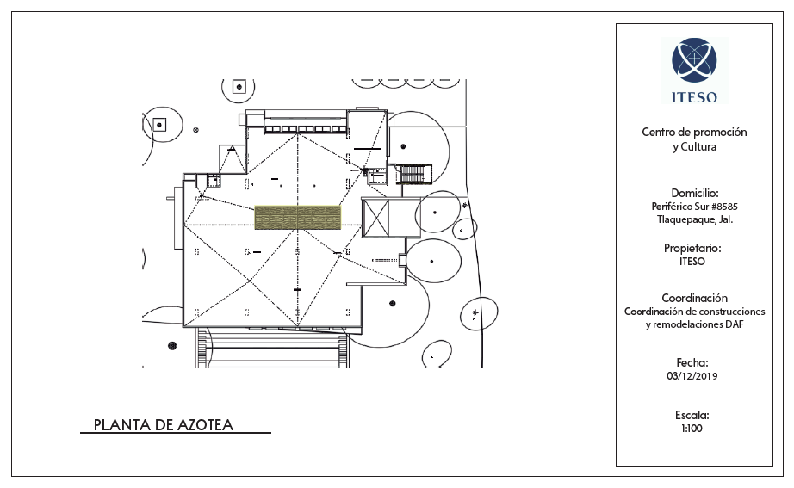

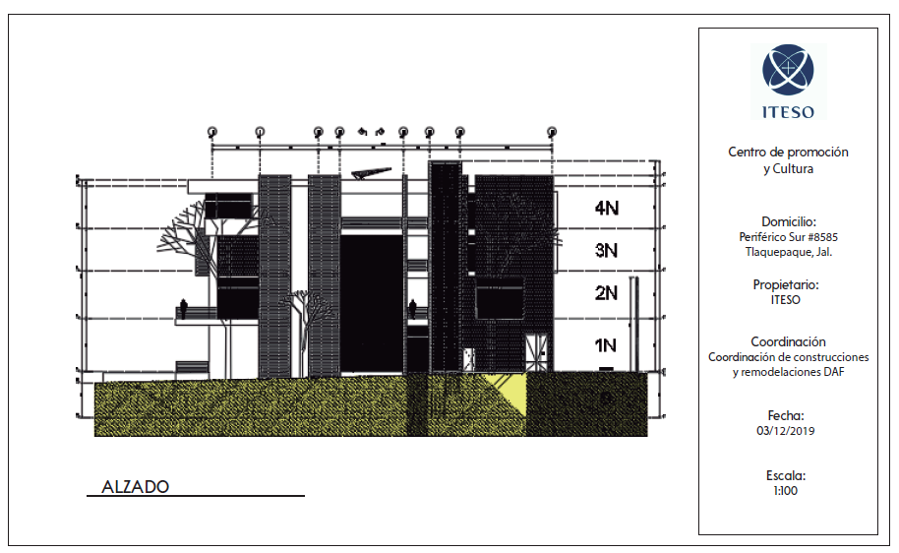

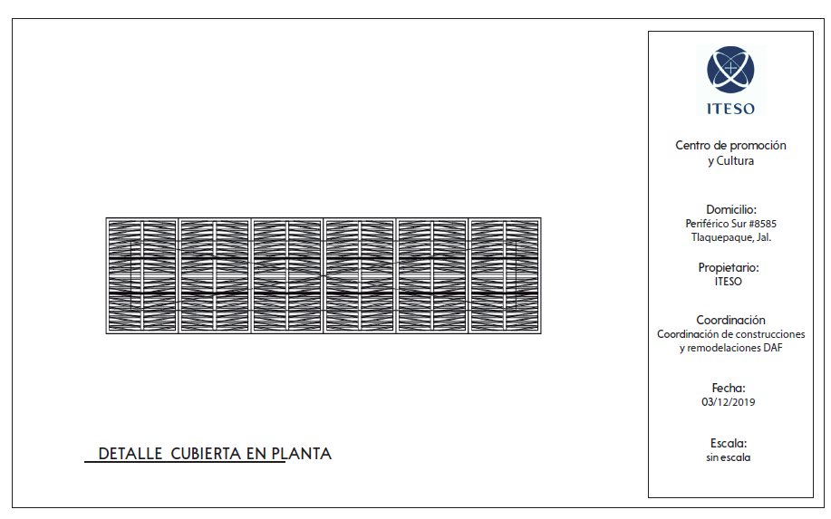

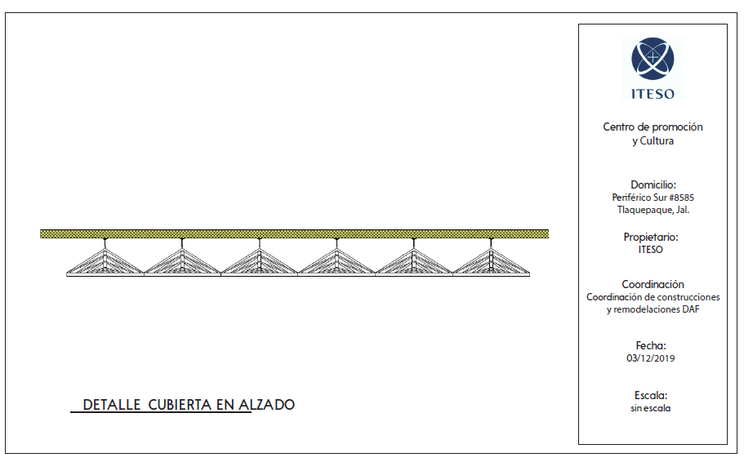

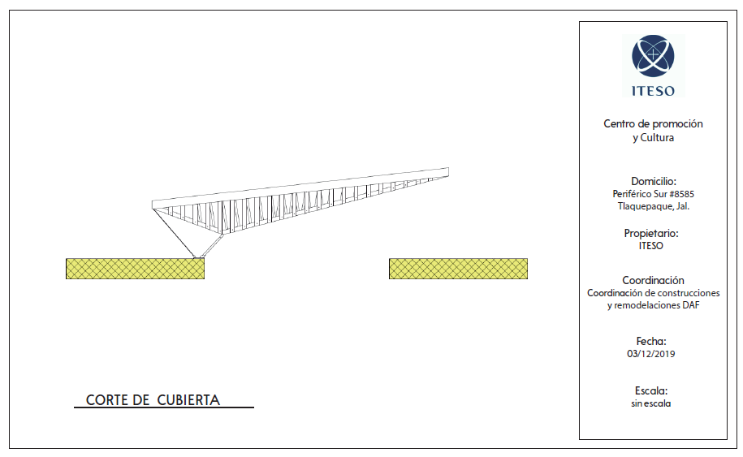

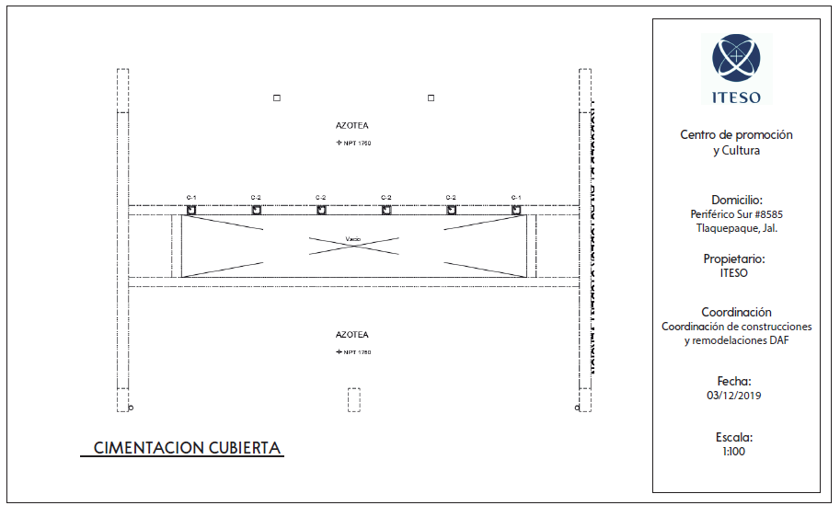

Renders propuesta

En los renders a continuación se muestran 4 diferentes vistas en el dia y la tarde, esto con la intención de poder visualizar la cubierta con luz natural cuando sale el sol y cuando se esta por meter además de poder visualizar brillos de materiales y sombras.

